Муниципальное дошкольное образовательное учреждение
«Детский сад № 21
Консультация для родителей
«Чем занять ребёнка на зимней прогулке»

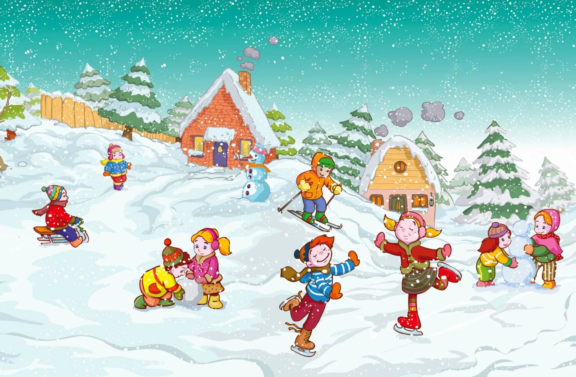

Подготовила, Е.А. Юсупова

Декабрь, 2020 г.
Зимние развлечения не только доставляют детям необыкновенную радость, но и приносят пользу для здоровья. Зимние детские игры на свежем воздухе гораздо полезнее, чем занятия в закрытом помещении. Зимой ребенок выполняет движения намного активнее, иначе легко замерзнуть! Чем можно занять ребенка зимой? Достаточно оглянуться вокруг – белые просторы снега являются отличным источником развития детского творчества.
• Пробуйте лепить снежки большие и маленькие, больше чем шишка (или любой другой подвернувшийся под руку предмет) или меньше.
• Можно слепить целую семейку снежков – папу, маму и малыша и разыграть с ними сказку. Можно слепить семь снежков разного размера и разыграть с их помощью сказку “Репка”.
• Можно прятать что-то в снежки, а потом пробовать угадать, что в каком снежке спряталось. Для подсказки можно самый-самый краешек предмета оставлять не спрятанным. А потом, когда предмет угадан, с удовольствием освобождать его из снежного плена.
• Снежками можно и кидаться. Можно не друг в друга, как это принято. Можно кидать в ведерко, в ямку, в лавочку или через лавочку, в забор, через забор (если там не ходят люди). Можно кидать на дальность и отмечать, кто дальше бросил.
• Снежками можно рисовать, налепляя их в ряд друг за дружкой, – на заборе, на асфальте, на лавочке.
• Можно пробовать жонглировать снежками – двумя или даже тремя. Это сложно, но весело!
• Снежки можно подбрасывать и ударять по ним палками, как ракеткой. То же можно делать с шишками – тоже интересно!
• В сугробах можно рыть ямы и делать берлоги – это просто захватывающе! Ну, вспомните своё детство! Разве не устраивали норки в сугробах?
• В глубоком снегу можно протаптывать дорожки, плотно ступая двумя ногами прямо рядышком. Можно протаптывать не просто дорожки, а лабиринты (простенькие, но всё же). Или (для малыша) хотя бы извилистые тропинки, по которым надо бегать, не заступая за края. Можно замкнуть дорожку в длинный круговой путь и придумывать по ходу всякие задания (сложность заданий, конечно, будет зависеть от возраста детей). Например, добежав до дерева, надо вспомнить название любого дерева, проходя мимо лавочки, нужно назвать какой-то зимний вид спорта. Если играют малыши, то можно, например, по ходу выполнять какие-то условленные заранее движения и не сбиваться. У дерева – топнуть, у лавочки – хлопнуть в ладошки и так далее. Можно бегать по дорожкам и искать какие-то спрятанные предметы, например, игрушки или шишки. Или, наоборот, вдоль дорожки можно разложить несколько предметов и, обежав круг, играющий должен будет вспомнить и назвать их все в нужном порядке. Если ребенок не маленький, то нарисуйте для него план двора, а сами заранее спрячьте где-нибудь “сокровище”. Тогда можно будет играть в квест-игру, где надо бегать от одной метки до другой (на плане) и искать сокровище.
• Можно научиться оставлять на снегу следы – следы разных зверей. Для этого, конечно, понадобится какая-то книга, где есть пример следов, а дальше – вы сами сможете изображать следы на снегу. Если ребенок еще мал и следы животных его не привлекают, то оставляйте на снегу отпечатки формочек, а он пусть угадывает, какая от какой формочки. Пусть сам вдавливает формочки в снег, набирает снег в ведерко совочком или лопаткой.
• Берите на улицу песочные игрушки, как и летом! Ведь снег тоже можно копать! Не хуже, чем песок. Из снега, кстати, можно строить целые города – как малюсенькие, так и целые крепости, в которых можно прятаться. Всё зависит от количества снега, которое есть в вашем распоряжении. Кроме крепостей, конечно же, можно строить снеговиков или даже целые семейства снеговиков!
• Если вы можете гулять не слишком далеко от дома, то возьмите на прогулку краски и разукрасьте снег! Рисовать можно просто на “залежах” снега, так и на снеговиках или стенах снежных крепостей. Удобно рисовать сильно разбавленной гуашью. Дома налейте её в пол-литровые бутылочки от минералки и проделайте в крышках небольшие дырочки. В этом случае можно рисовать прямо из получившихся брызгалок. Но можно взять и кисти, тогда краску стоит вынести в баночках с удобно открывающимися крышками. Но тоже не в “чистом виде”, а разбавленную гуашь. Рисовать на снегу можно не только краской, а теми же шишками, палочками, камушками. Попробуйте!
+❤ В Мои закладки

